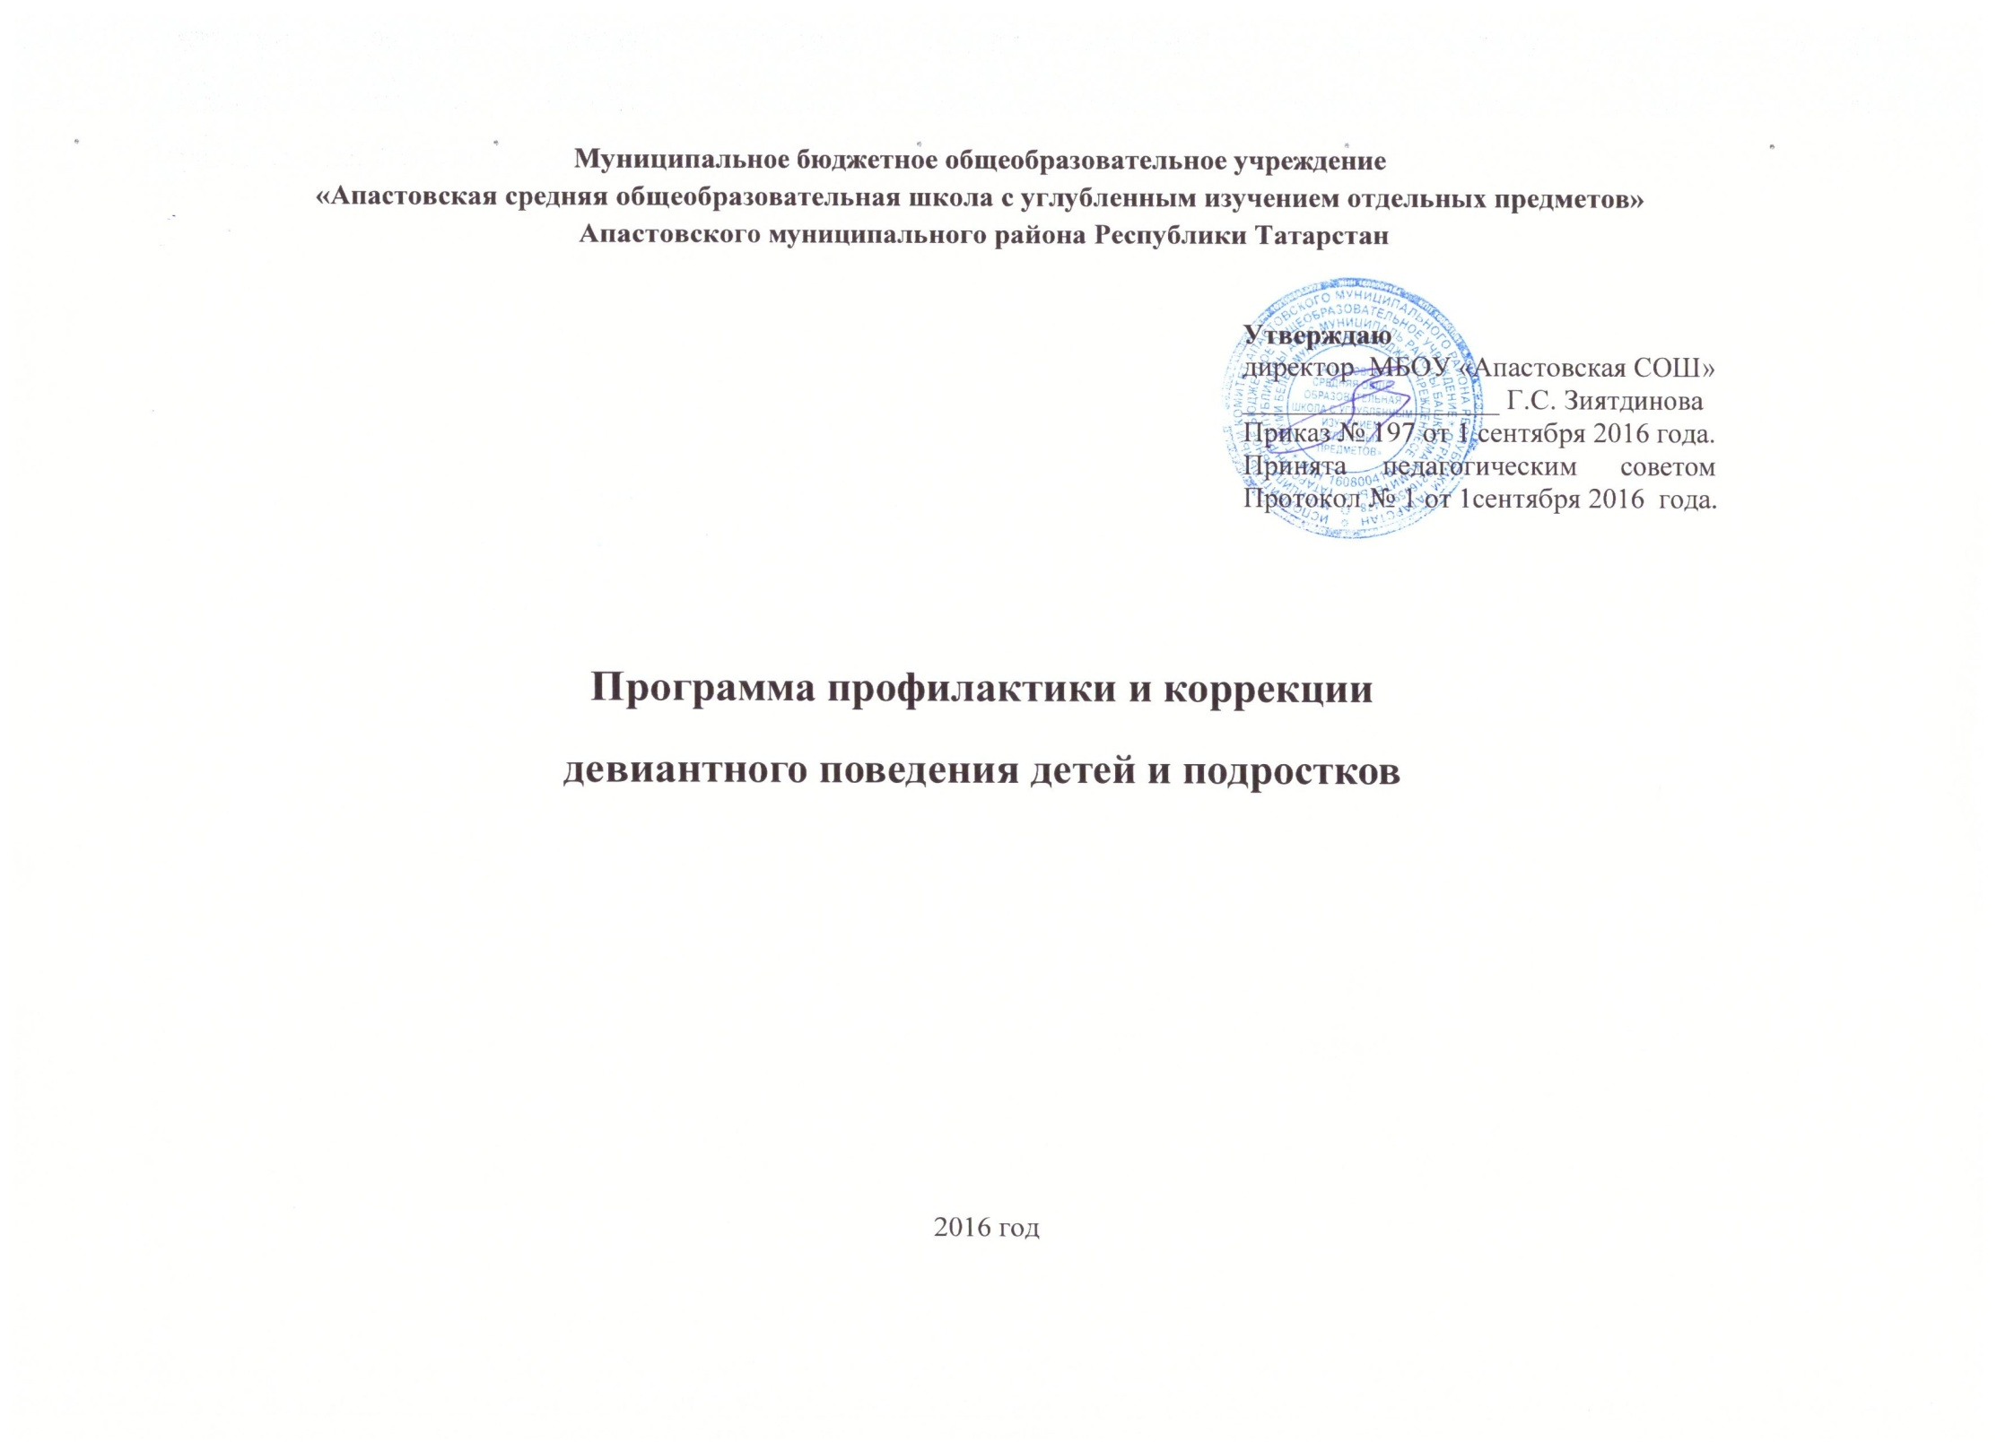
Работа по профилактике правонарушений
Профилактика правонарушений в Апастовской средней школе ведется по направлениям:
- индивидуальная работа с учащимися, состоящими на учете в ПДН (беседы заместителя директора по воспитательной работе, закрепление шефов из числа педагогов и учащихся старших классов, консультации психолога, привлечение в кружки по интересам)
- работа с учащимися, состоящими на внутришкольном учете, относящимися к группе «риска» (родители не занимаются воспитанием, пьют, нигде не работают или работают эпизодически, родители не интересуются где и с кем проводят время их дети);
- работа с родителями детей группы «риска» (беседы замдиректора, педагогов, консультации психолога, посещение на дому членами совета профилактики);
- работа с учителями, преподающими в классах, где учатся дети группы «риска»;
- дежурства учителей на дискотеке в РДК, на всех школьных мероприятиях;
- совместная с правоохранительными органами работа (приглашение инспектора ПДН для проведения профилактических бесед с учащимися школы, индивидуальных бесед с детьми группы «риска»).
Антинаркотические профилактические мероприятия включают в себя встречи с врачами, фельдшером наркологического кабинета, проведение классных часов, КВН «Твое свободное время и твое здоровье», вечеров «Наркотики: жизнь или смерть?», работу с родителями в рамках педагогического консультирования и просвещения. Обучение вариантам отказа от предложенного наркотика. В планах воспитательной работы каждый классный руководитель определяет ежемесячную работу по воспитанию правильного отношения к своему здоровью. Ученики старших классов взяли шефство над младшими: ведут беседы о вреде курения, (контролируют: не курят ли дети в туалете), планируют проведение игр, дружеских соревнований.

Цели программы:
- Создание в школе условий, которые не провоцируют отклоняющегося поведения, а расширяют безопасное для ребенка пространство, где ему хорошо и интересно;
- Коррекция взаимоотношений в семье, формирование у родителей позиции доверия к школе;
- Создание механизма работы программы по снижению уровня преступности среди учащихся.
Задачи:
- Оказать своевременную психолого – педагогическую поддержку ребенку, оказавшемуся в сложной жизненной ситуации.
- Способствовать формированию у детей и подростков “здоровых” моделей образа жизни, предоставляющих возможности для реализации личностного потенциала;
- Способствовать повышению психолого-педагогической компетентности взрослых (родителей, педагогов и всех работников школы);
- Привлечь в воспитательный процесс школы представителей общественности.
- Противостоять вовлечению подростков в преступную деятельность.
Пояснительная записка
Перемены, происходящие в нашем обществе, сегодня с особой остротой обозначили проблему помощи детям и подросткам с отклоняющимся поведением и разработку действенной системы мер профилактики и реабилитации этой группы молодежи.
Поиск эффективности мер социальной профилактики предполагает определение сущности понятия “отклоняющееся поведение”, его видов, факторов, влияющих на накопление отклоняющегося потенциала обучающихся, причин отклоняющегося поведения детей и подростков, а также роли образовательных институтов в решении задач предупреждения отклонений в поведении. Отклоняющимся (девиантным) поведением принято называть социальное поведение, не соответствующее установившимся в данном обществе нормам. И.С.Кон уточняет определение девиантного поведения, рассматривая его как систему поступков, отклоняющихся от общепринятой или подразумеваемой нормы, будь то нормы психического здоровья, права, культуры и морали.
Существующая на сегодня система мер профилактики девиантного поведения неэффективна. Причины:
- приоритет учебных задач перед задачами воспитания в работе с детьми и подростками в образовательном учреждении;
- низкая доступность конкретных технологий профилактической работы для практических работников;
- осуществление помощи “трудным” преимущественно педагогами-энтузиастами;
- бессистемность и непоследовательность в реализации мер профилактики и реабилитации.
Для того чтобы меры профилактики были более эффективными, необходимо создание следующих условий:
- выявление адекватности применяемых мер профилактики на основе данных социально-педагогического мониторинга;
- научно-методическое оснащение процесса взаимодействия школы, семьи и других социальных институтов по организации работы с детьми с отклоняющимся поведением.
Девиантное поведение подразделяется на две категории:
- Поведение, отклоняющееся от норм психологического здоровья, подразумевающее наличие явной или скрытой психопатологии (патологическое).
- Антисоциальное поведение, нарушающее какие-то социальные, культурные и особенно правовые нормы.
Отклонения в поведении детей и подростков могут быть обусловлены следующими причинами:
- социально-педагогической запущенностью, когда дети или подростки ведут себя неправильно в силу своей невоспитанности, сложившихся негативных стереотипов поведения, отсутствия у них необходимых позитивных знаний, умений и навыков;
- глубоким психологическим дискомфортом, вызванным неблагополучием семейных отношений, отрицательным психологическим микроклиматом в семье, систематическими учебными неуспехами, несложившимися взаимоотношениями со сверстниками в коллективе класса, неправильным (несправедливым, грубым) отношением к нему со стороны родителей, учителей, одноклассников;
- отклонениями в состоянии психологического и физического здоровья и развития, возрастными кризисами, акцентуациями характера и другими причинами физиологического и психоневрологического свойства;
- отсутствием условий для самовыражения, незанятостью полезными видами деятельности, отсутствием позитивных и значимых социальных и личностных жизненных целей и планов;
- безнадзорностью, отрицательным влиянием окружающей среды и развивающейся на этой основе социально-психологической дезадаптацией, смешением социальных и личностных ценностей с позитивных на негативные.

Приложение 1

Фактор риска
Фактор риска – это связь между характеристикой индивида, группы или среды и повышенной вероятностью нарушений в определенный момент времени.
Индивидуальные
факторы риска
Низкая самооценка
Агрессивность
Положительные установки по отношению к наркотикам
Плохая успеваемость
Нарушения поведения
Застенчивость

Семейные факторы риска
Конфликты в семье
Отсутствие дисциплины
Безнадзорность
Физическое и психологическое насилие в семье
Родители, употребляющие алкоголь и наркотики

Факторы риска в группе сверстников
Давление сверстников
Друзья, употребляющие алкоголь
Нежелание учиться
Дружба с подростками, употребляющими алкоголь и наркотики
Факторы риска в обществе
Жизнь в обществе, способствующая употребления табака, алкоголя и наркотиков
Отсутствие поддержки со стороны общества
Нищета и экономическая нестабильность
Доступность наркотиков
Школьные факторы риска
Плохая успеваемость
Низкий моральный уровень учителей и учеников
Нормы, способствующие употребления табака, алкоголя и наркотиков
Неуважительное отношение к образованию

Приложение 2
Координационный план работы с детьми группы риска

№ | Мероприятия | Классн. рук. | Экстрим | Психолог | Зам. дир. по УВР | Зам. дир. по  ВВР | Совет профи-лактики | Род. комитет
I. Организационные мероприятия
1. | Составление социального паспорта класса
2. | Составление характеристик на детей группы риска
3. | Выявление детей, находящихся в трудной жизненной позиции
4. | Организация встреч учителей и специалистов школы с родителями
5. | Составление картотеки и сводных таблиц на учащихся
6. | Организация досуга и кружковой деятельности
7. | Составление административных писем, ходатайств и др. документ.
8. | Осуществление связи с КДН, ПДН и др. соц. службами
9. | Организация летней занятости
II. Работа с учащимися
1. | Контроль посещаемости занятий
2. | Контроль текущей успеваемости
3. | Вовлечение учащихся в кружки и секции
4. | Проведение профилактических бесед
5. | Посещение уроков с целью наблюдения за учащимися
6. | Направление на консультации к психологу или мед. Специалистам
7. | Содействие в трудоустройстве
8. | Проведение психодиагностики
9. | Помощь в выборе дальнейшего образовательного маршрута
10 | Разбор конфликтных ситуаций
III. Работа с родителями
1. | Посещение семей группы риска
2. | Проведение консультаций
3. | Приглашение на советы профилактики
4. | Выступления на род. собраниях
5. | Разработка рекомендаций по воспитанию детей и улучшению взаимоотношений
IV. Работа с педколлективом
1. | Осуществление обмена необходимой информацией с предметниками
2. | Консультации по результатам диагностики
3. | Выработка рекомендаций по работе с детьми группы риска
4. | Выступление на педсоветах
5. | Проведение деловых игр, семинаров-практикумов для отработки навыков и умений педагогов по работе с детьми группы риска

Приложение 3 План реализации Программы
Организационные мероприятия | Работа с учащимися | Работа с родителями | Работа с педколлективом
1. Корректировка социальных паспортов классов  2. Составление характеристик на детей группы риска  3. Выявление детей, находящихся в трудной жизненной ситуации  4.Организация контроля кружковой деятельности  5. Осуществление связи с КДН, ПДН и др. соц.службами  6. Организация занятости детей во время каникул  7. Контроль занятости учащихся во внеурочной деятельности  8. Анализ работы по Программе профилактики и коррекции девиантного поведения. | 1. Контроль посещаемости занятий  2.Контроль текущей успеваемости  3.Проведение профилактических бесед  4. Посещение уроков с целью наблюдения за учащимися  5. Направление на консультации к психологу или мед. специалистам  6.Проведение психодиагностики эмоционально-волевой сферы.  7. Разбор конфликтных ситуаций  8. Проведение диагностики межличностных отношений | 1. Посещение семей группы риска  2. Проведение консультаций  3. Приглашение на Совет профилактики  4. Выступления на родительских собраниях  5. Разработка рекомендаций по воспитанию детей и улучшению взаимоотношений  6. Привлечение родителей к проведению праздников | 1.Осуществление обмена необходимой информацией с предметниками  2. Консультации по результатам диагностики  3. Выработка рекомендаций по работе с детьми группы риска  4. Педсовет  5. Семинар – практикум для отработки навыков и умений педагогов по работе с детьми группы риска.  6.Консультации по результатам диагностики.

Приложение 4 Анкета для родителей
- Какие формы поведения вы назвали бы отклоняющимися от нормы?
  - нарушение правил поведения в школе (срывы уроков, прогулы, отказ от выполнения заданий)
  - побеги из дома
  - грубость, сквернословие
  - употребление алкоголя, пьянство
  - курение
  - раннее начало половой жизни
  - хулиганство
  - унижение других
  - воровство
  - неподчинение, критика взрослых
  - ношение «вызывающей» одежды
  - отрицательное отношение к учебе
  - драки, нанесение телесных повреждений
  - употребление наркотиков
  - что- то еще
    - Какие из них вы считаете наиболее распространенными среди сверстников ваших детей или вашего ребенка (перечислите, пожалуйста, соответствующие номера ответов из первого вопроса)?
    - Сколько, примерно, времени в день ваш ребенок (или ваши дети) предоставлен самому себе?
- не более 1часа
- 2-3 часа
- 4-5 часов
- 6-8 часов
- более 8 часов
- затрудняюсь ответить
  - Что обычно делает ваш ребенок в свободное от учебы время?
  - Что, с вашей точки зрения, является основными причинами отклоняющегося от нормы поведения?
- стремление получить сильные впечатления
- заболевания ребенка
- повышенная возбудимость детей, неумение контролировать себя
- неблагополучная ситуация в семье
- стремление к самостоятельности и независимости
- недостаток знаний родителей о том, как справляться с трудными педагогическими ситуациями
- отставание в учебе
- пренебрежение со стороны сверстников
- непонимание взрослыми трудностей детей
- недостаточная уверенность ребенка в себе
- отрицательная оценка взрослыми способностей детей
- стрессовые жизненные ситуации
- напряженная социально- экономическая ситуация в жизни ребенка (плохая обеспеченность, безработица родителей и т.д.)
- примеры насилия, жестокости, безнаказанности, получаемые через средства массовой информации
- чрезмерная занятость родителей
- конфликты с родителями
- что- то другое______________________________________________________
  - К какому из специалистов вы обратились бы в первую очередь за помощью, если бы у вашего ребенка появились проблемы в поведении?
- классному руководителю
- школьному психологу
- социальному педагогу
- психотерапевту
- инспектору по делам несовершеннолетних
- врачам
- справились бы самостоятельно
- к кому – то еще
- затрудняюсь ответить
  - Возникают ли у вас опасения, что ваш ребенок может попасть в плохую компанию?
    - да
    - нет
    - затрудняюсь ответить
  - Если вы опасаетесь, что вызывает ваши опасения?

Приложение 5
Статистические данные о трудных подростках за учебный год
№ | Показатели | I  четверть | II  четверть | III  четверть | IV  четверть | Год
1. | Поставлено не учет
2. | Снято с учета
3. | Выбыло:  а) в учебные учреждения
3. | б) на работу
3. | в) за пределы города
4. | Всего успевает
5. | Всего не успевает
6. | Оставлено на повторный год обучения
7. | Переведено условно
Приложение 6 Охват учащихся внеурочной досуговой деятельностью
№ | Фамилия, имя учащегося | Класс | Название кружка, клуба, секции; их местонахождение | Занятость по дням недели
 |  |  |  | Пн. | Вт. | Ср. | Чт. | Пт. | Сб. | Вс.

Приложение 7 Схема проведения опроса психологом трудного подростка.
- Учеба – любимые и нелюбимые предметы, причины неуспеха, отношения с учителями, участие в общественной работе, случаи нарушения дисциплины.
- Планы на будущее в отношении продолжения учебы, выбора профессии, способность учитывать предстоящие трудности и трезво оценивать свои возможности.
- Отношения со сверстниками: предпочтение одного близкого друга или компании приятелей, положение среди товарищей («душа компании», «преследуемый», «изгой», «независимый одиночка» и т.п.), причины выбора приятелей по определенным личным качествам, по общности увлечений и т.п.
- Увлечения в настоящем и прошлом (под чьим влиянием был сделан выбор, каковы достигнутые результаты, почему увлечения заброшены т.д.).
- Отношения с родителями, внутрисемейные отношения: состав семьи (кто назван первым, о ком забыл упомянуть, кто занимался его воспитанием, наиболее близкий член семьи, с кем в семье конфликтные отношения в причина конфликта). В случае распавшейся семьи необходимо выяснить, в каком возрасте был подросток, когда это случилось, его отношение к разводу родителей, поддерживает ли контакт с тем из них, кто ушел из семьи.
- Нарушения поведения в прошлом: прогулы занятий, мелкое хулиганство, курение, выпивки, знакомство с различными дурманящими средствами, побеги из дома, был ли задержан или взят на учет милицией.
- Наиболее тяжелые события в прошлом и реакция на них. Наличие когда-либо в прошлом суицидных мыслей. Перенесенные заболевания: как они сказались на учебе и на положении среди сверстников. Наличие в настоящем или прошлом нарушений сна, аппетита, самочувствия и настроения.
- Сексуальные проблемы (сначала подростку надо объяснить, что психолога эти вопросы интересуют не сами по себе, а с целью выяснить возможное переживание по этому поводу и получить более полное представление о его характере; необходимо предупредить, что все сообщаемые им сведения без согласия никому из его родных, знакомых не будут переданы):
- первая влюбленность и связанные с этим психические травмы;
- самооценка своей привлекательности;
- начало половой жизни и скрытное опасение по поводу своей сексуальной неполноценности.

